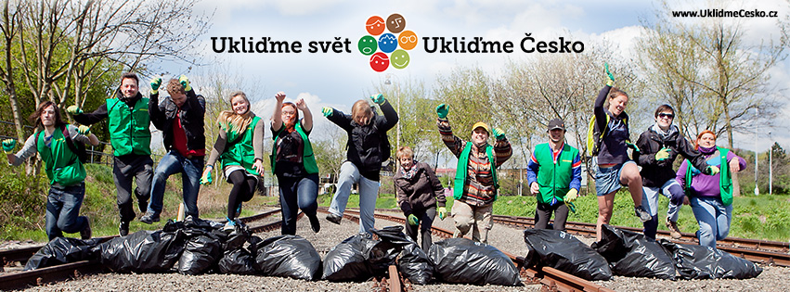
UKLIĎME SKLÁDKU V LESE A OKOLÍ LESA
16. DUBNA 2016
v 9:00
Sraz u školy v Pivíně.
Ochranné rukavice s sebou.
Opékání špekáčků.
Malá odměna.
Za děti po celou dobu akce zodpovídají rodiče.
TĚŠÍME SE NA VÁS.
SRPŠ při ZŠ Pivín

